國小 (8)困難 考試卷 ___年 ___班 座號：___ 姓名：__________

一、應用題
- 下面形體的表面積是多少平方公分？
- 裝潢工人把一塊木頭鋸成如下的形體後，再貼上壁紙，最少要用掉多少壁紙？
- 下面形體的表面積是多少平方公分？
- 下面形體的表面積是多少平方公尺？
- 這是一個長方體紙盒的展開圖，紙盒的表面積是224平方公分，那麼這個長方體紙盒的長是多少公分？
- 下面形體的表面積是多少平方公分？
- 下面長方體的表面積是1792平方公分，「？」邊的長度是多少公分？
- 下面形體的表面積是多少平方公尺？
- 下面形體的表面積是多少平方公分？
- 下圖是因璇音響店裝音響的箱子，箱子的表面積是多少平方公尺？
- 下面形體的表面積是多少平方公分？
- 下面形體的表面積是多少平方公分？
- 下面長方體的表面積是838平方公分，算出「？」邊的長度是多少公分？
- 哥哥把一個表面積658平方公分的長方體餅乾盒拆開後(如下圖)，「？」邊的長度是多少公分？
- 下面形體的表面積是多少平方公分？
- 下面形體的表面積是多少平方公分？
- 有一個長方體的長是90公分、寬是80公分，表面積是15080平方公分，那麼高是多少公分？
- 下圖是一個看臺，油漆工人要在每個面塗上油漆，一共要塗上多少平方公尺的油漆？(看臺與地面接觸的部分不計算)
- 下面形體的表面積是多少平方公分？
- 林揚在美勞課做了一個沙發模型，如果要把模型塗上顏色，那麼塗色部分的面積會是多少？
- 下面形體的表面積是多少平方公分？
- 下面形體的表面積是多少平方公分？
- 學校的合唱團訂做了一個表演臺，如果和地面相疊部分不算，表演臺的表面積是多少？
- 下面形體的表面積是多少平方公分？
- 下面形體的表面積是多少平方公分？
- 下面形體的表面積是多少平方公分？
- 下面形體的表面積是多少平方公尺？
- 一塊長方體的黏土被漢文拿走一點後，剩下的黏土表面積會是多少？
- 下面形體的表面積是多少？
- 下面中空形體的表面積是多少平方公分？
- 弟弟用積木堆成下面的形體，下面形體的表面積會是多少？
- 下面形體的表面積是多少平方公分？
- 下面形體的表面積是多少平方公分？
- 下面形體的表面積是多少平方公分？
- 下面形體的表面積是多少平方公分？
- 下面形體的表面積是多少平方公分？
二、選擇題
- 下面形體的表面積是多少平方公分？
62平方公分 600平方公分
650平方公分 900平方公分
- 有一個長方體的長是20公分、寬是10公分，表面積是1000平方公分，它的高是多少公分？
10公分 9公分
8公分 7公分
- 下面哪一個算式可以算出長方體的表面積？
長＋寬＋高 長×寬×高
(長＋寬＋高)×2 (長×寬＋寬×高＋高×長)×2
- 下面形體的表面積是多少平方公分？
72平方公分 68平方公分
64平方公分 54平方公分
- 下面形體的表面積是多少平方公分？
28平方公分 64平方公分
112平方公分 224平方公分
- 邊長13公分的正方體，它的表面積是多少平方公分？
169平方公分 1014平方公分
2028平方公分 2197平方公分
- 如圖，哪一個形體的表面積最小？
甲 乙
丙 丁
- 一個表面積是384平方公分的正方體，它的每個面的面積是多少平方公分？
164平方公分 64平方公分
54平方公分 36平方公分
- 圖中長方體的表面積是多少平方公分？
42平方公分 44平方公分
46平方公分 48平方公分
- 下面長方體的表面積是多少平方公分？
58平方公分 165平方公分
486平方公分 495平方公分
- 有一個長方體的長是9公分、寬是8公分，體積是144立方公分，它的表面積是多少平方公分？
106平方公分 212平方公分
230平方公分 318平方公分
- 下面形體的表面積是多少平方公分？
1200平方公分 1440平方公分
1600平方公分 2000平方公分
- 圖中長方體的表面積是182平方公分，「？」邊的長度是多少公分？
2公分 3公分
4公分 6公分
- 一個表面積是864平方公分的正方體，它每條邊的邊長是多少公分？
11公分 12公分
13公分 14公分
三、看圖回答問題
- 甲是一個長方體，乙是一個正方體，甲和乙的表面積相同。
(1)乙的邊長是多少公分？
(2)把甲和乙疊在一起後(如下圖)，這個形體的表面積是多少？
- 有甲、乙、丙3個形體。
(1)哪一個形體的體積最大？( )
(2)哪一個形體的表面積最大？( )
(3)體積最大的形體，表面積是不是一定最大？( )
四、基測試題
- 如下圖，將64塊邊長為1公分的小正方體堆砌成邊長為4公分的實心正方體。若拿掉圖中8塊灰色小正方體，則新立體圖形的表面積為多少平方公分？(97基測)
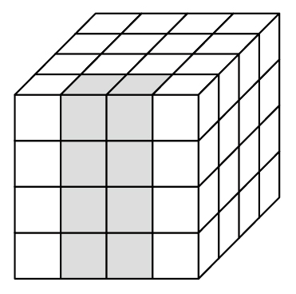
88 92
96 100
五、資優動腦題
- 正方體甲的邊長一共是144公分，且正方體甲的體積和長方體乙的體積一樣大，如果正方體甲疊在長方體乙的上面(如圖)，這整個形體的表面積是多少平方公分？
- 下面兩個長方體的表面積一樣大，長方體甲的體積和長方體乙的體積，相差多少立方公分？
- 下面兩個形體中，長方體乙的體積是長方體甲的6倍，長方體甲的表面積是多少平方公分？
- 一個長12公分、寬6公分、高2公分的長方體甲，這個長方體的表面積和正方體乙一樣大，正方體乙的邊長是多少公分？
- 將36個邊長為1公分的小正方體堆成一個長方體。如果拿掉6個灰色的小正方體(如圖)，新的立體形體的表面積是多少平方公分？
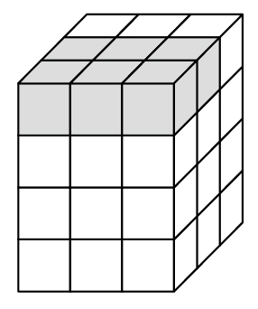
- 將60塊邊長為1公分的小正方體積木堆成一個長方體，如下圖。拿掉12塊灰色的小正方體積木，新的立體形體的表面積是多少？
- 將64塊邊長為1公分的正方體積木堆成一個正方體，如下圖。拿掉10塊灰色的小正方體積木，新的立體形體的表面積是多少？
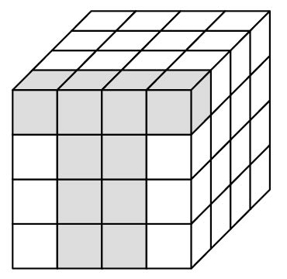
- 下圖是由邊長5公分的正方體堆疊的形體，它的表面積是多少平方公分？

